Retur http://www.evguide.nu/ev2006.html

Bestilling hos Skiveren Camping

EV2006 har fått reservere 10 hytter og 3 campingvogner til den 8. mai.

Det er samme pris på alle hyttene:
Døgnpriser for hytter: 2 personer 500 DEK 3 personer 550 DEK 4 - 6 personer 600 DEK
Døgnpris for campingvogn 475 DEK 2 - 6 personer

Morten Thomsen ved Skiveren Camping foreslår følgende:

Fra 30. Januar:
Bestilleren ringer til Morten på tel. +45 9893 2200
og oppgir at det gjelder EV2006

- De som vil ha egen hytte opplyser om antall personer og dager og betaler i henhold
til normale betingelser.
Eksempelvis 2 personer og 3 netter = 500 x 3 = 1500 DEK eller 750 DEK per person

- De som vil dele hytte med andre opplyser hvor mange de er og aktuell tid, så prøver
Morten å fordele aktuelle personer i passende hytte. Samhørende personer opplyser
om de ønsker å dele rom.
Hver betaler ved ankomsten sin del av kostnaden.
Eksempelvis 4 personer og 3 netter = 600 x 3 = 1800 DEK eller 450 DEK per person

HYTTER
Vi tilbyder 27 topmoderne luksushytter med møbleret terrasse og plads til 4+2 personer. Alle hytterne har toilet og bad, køkken, opholdsstue, farve-tv, separat
soveværelse med dobbeltseng og standardudstyr til 6 personer.
Hytte 11-20 og hytte 21-30 indeholder desuden 2 køjer og sovesofa i stuen, mens de helt nye hytter 4-10 fra 2006 har et værelse med 2 enkeltsenge samt hems. 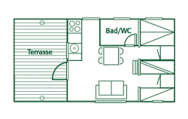 Gul hytte 4 - 10

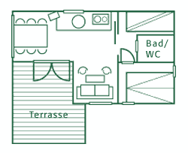Tømmerhytte 11 - 20

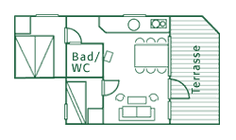Grå hytte 21 - 30

Standardudstyr i alle hytter og campingvogne omfatter:
Dobbelt kogeblus, køleskab, kaffemaskine, elvarme, service og kogegrej. Dynetæpper og puder findes i hytterne, mens sengelinned, håndklæder og viskestykker skal medbringes.

CAMPINGVOGNE 475 DEK/ natt
Vi udlejer også 6 nye, velindrettede campingvogne, Caravalier 510, med fortelt og TV. Indeholder fast dobbeltseng, 2 køjer og lille siddegruppe med mulighed for ekstra opredning. Der findes standardudstyr til 5 personer og i forteltet, et Isabella Ambassador, findes fast bræddegulv, køkkenarrangement og havemøbler. Vognene er opstillet samlet ganske tæt på den sydlige sanitetsbygning, hvor der bl.a. findes børnebad, puslerum, badeafdelinger og familiebade. Udenfor bygningen findes en lille afskærmet legeplads for små børn og et stort grillområde.

